Беседа «Административная и уголовная ответственность за нарушение антидопинговых правил»
4 апреля 2022 года в филиале МБУ ДО ДЮСШ Сосновоборского района в СОШ с.Индерка тренер-преподаватель Саксунова Д.С.со своими обучающимися провела беседу на тему «Административная и уголовная ответственность за нарушение антидопинговых правил». Тренер-преподаватель особо отметила, что на территории Российской Федерации действует административное и уголовное наказание по следующим статьям: : Административная ответственность: Статья 6.18 КоАП РФ. Нарушение установленных законодательством о физической культуре и спорте требований о предотвращении допинга в спорте и борьбе с ним. Уголовная ответственность: • Статья 234 УК РФ • Статья 226.1 УК РФ • Статья 230.1. Склонение спортсмена к использованию субстанций и (или) методов, запрещенных для использования в спорте.

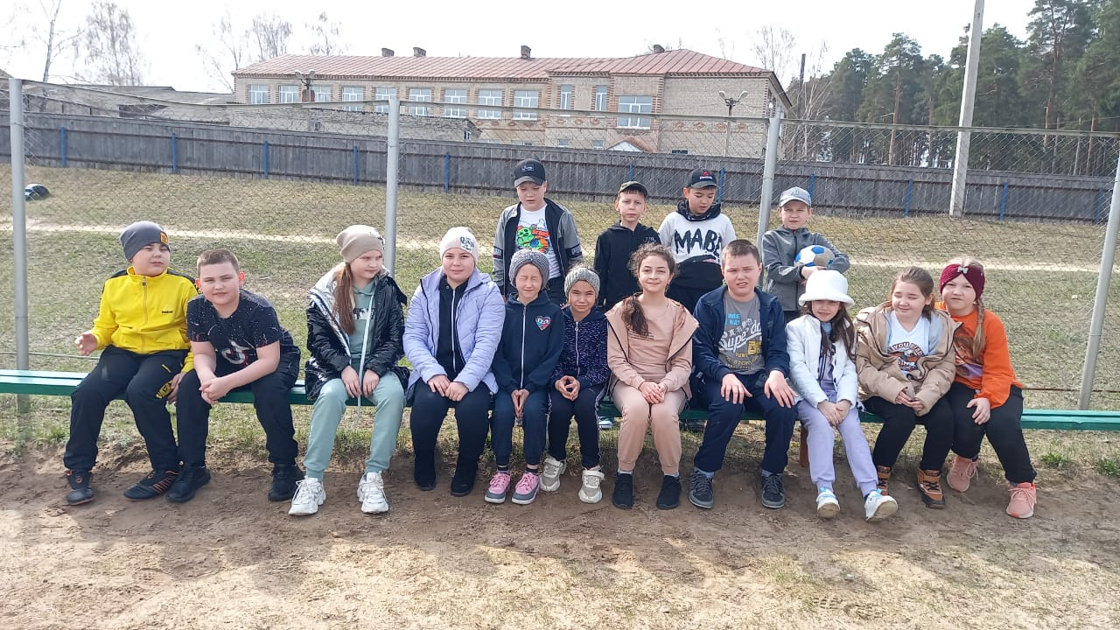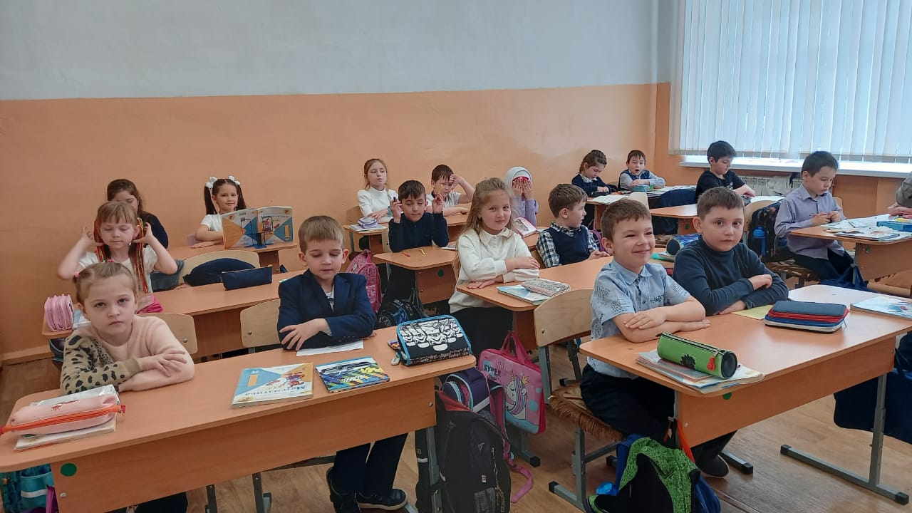

Лекция «Последствия применения допинга. Вред для здоровья»
19 апреля 2022 года в структурном подразделении ДЮСШ Сосновоборского района, в ФОКе «Атлант» тренер-преподаватель Кузыров Р.З. со своими обучающимися отделения «Волейбол» провёл лекцию на тему «Последствия применения допинга .Вред для здоровья».Тренер-преподаватель отметил, что при употреблении допинга после кратковременного повышения функций наступает их угнетение и снижение работоспособности.
Допинги могут приводить к нарушениям спортивной техники и ориентировки, снижению логического мышления, немотивированным изменениям поведения и выраженной агрессивности, опасным не только для спортсмена, но и для окружающих.

